重 印 经 典 推 荐

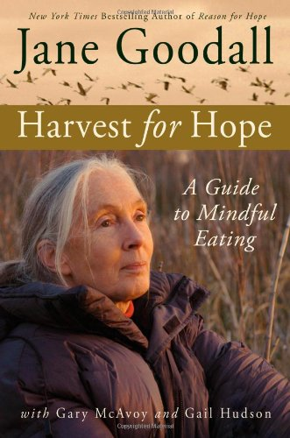
原版出版记录
英文书名：Harvest for Hope: A Guide to Mindful Eating
作 者：Jane Goodall, Gary McAvoy and Gail Hudson
出 版 社：Grand Central Publishing
代理公司：ANA/Leah
页 数：320页
出版时间：2006年9月
代理地区：中国大陆、台湾地区
审读资料：电子稿
类 型：科普
授权信息：简体中文版2009年授权，版权已回归
豆瓣链接：https://book.douban.com/subject/4096847/

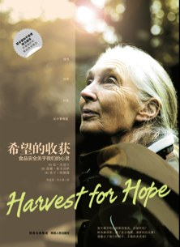
中简本出版记录
书 名：《希望的收获：食品安全关乎我们的心灵》
作 者：[英] 珍·古道尔/[美] 加里·麦克艾弗伊/ [美] 盖尔·哈德逊
出版社：陕西人民出版社
译 者：范效成 / 范义涵
出版年：2009年
页 数：244页
定 价：28元
装 帧：平装

内容简介：

在《希望的收获》一书中，珍·古道尔博士告诉我们,我们正在以数不胜数的方式毁灭这个星球：我们在生产食物的过程中大量使用的化肥、杀虫剂和除草剂等农用化学品，污染了空气、水和土地，并且造成人畜生病、环境恶化,以致制造出新的疾病；大型跨国公司控制了世界上越来越多的耕地和种子，甚至控制了农作物的生长过程；食用动物的饲养日趋密集，并且采用非天然的方式饲养，只是为了在最短的时间内从每只动物身上攫取最大的利润。

作者希望通过这本书，让人们更加关注这些对生命至关重要的问题——这些问题关乎这个星球自然资源的可持续性、动物的福祉，还有一个非常重要的，就是人类的健康。

作者简介：

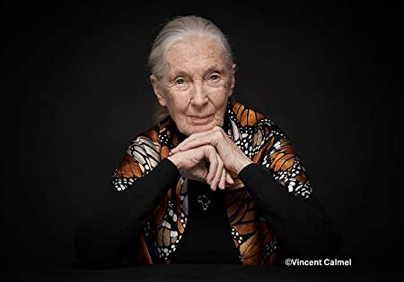
珍·古道尔博士（Jane Goodall）1934出生于伦敦，一生致力于黑猩猩的研究和保护，她是国际知名的动物行为学家，也是二十世纪的一位最具有传奇色彩的女性。四十年来，她一直在非洲大陆对黑猩猩做深入研究，并为冈比河研究中心开展持续时间最长的野生动物群落的实地考察。她的实地研究改变了人类学的历史，她的爱心、毅力、才智和热情使她成为动物保护领域的杰出人物。 2002年4月，联合国秘书长安南授予她“联合国和平信使”的称号。珍古道尔博士曾多次来中国开展环境教育活动，在许多青年人心目中享有崇高地位。

媒体评价：

古道尔博士因数十年以来致力于保护黑猩猩和狒狒而闻名，她转向人们所吃食物的社会意义，以及它们是如何到达我们的餐桌的。她的这本书以一种既有说服力又波利亚纳式的风格，简单介绍了早期农业史，对“单一作物种植的死亡”（单一作物种植）的绝望，警告转基因食品的危害和种子多样性的消失，并哀叹不人道的动物工厂和不干净的养鱼场的存在——环保意识的宏观关注。在更微观的层面上，她专注于个人可以为自己做些什么。

古道尔博士建议读者成为素食主义者，她寻找当地种植农产品的餐馆和杂货店，担心学校午餐的质量和快餐引发的肥胖症的普遍性，向农民致敬，并警告人类水危机迫在眉睫。大多数章节以“你能做什么”部分结尾：要求对转基因食品进行标签，刷牙时关闭水龙头。这本关于做出健康选择的书使用平实的叙述语言和轶事丰富的方法使其成为大众读者的实用入门书。
——《出版人周刊》（Publishers Weekly）

全书目录：

第一章 动物和我们 ／1
第二章 文化的庆典 ／11
第三章 我们是如何失去传统农耕的 ／29
第四章 不满的种子 ／36
第五章 动物工厂：悲惨的饲养场 ／54
第六章 饲养场的动物：对我们健康的危害 ／68
第七章 帮农场动物过上更好的生活 ／80
第八章 洗劫海洋 ／97
第九章 开始吃素 ／111
第十章 全球超级市场 ／126
第十一章 拿回我们的食物 ／131
第十二章 保护我们的家庭农场 ／144
第十三章 吃本地、吃当季 ／157
第十四章 世界有机浪潮 ／171
第十五章 在家里和在学校，喂养我们的孩子 ／180
第十六章 肥胖症、快餐和浪费 ／196
第十七章 逐渐显现的水危机 ／206
第十八章 内布拉斯加的故事 ／215
第十九章 希望的收获 ／229

请将回馈信息发至：郭丹娅 (Leah Guo)
安德鲁﹒纳伯格联合国际有限公司北京代表处
北京市海淀区中关村大街甲59号中国人民大学文化大厦1705室, 邮编：100872
电话：010-82449325
传真：010-82504200
Email: Leah@nurnberg.com.cn
网址：www.nurnberg.com.cn
微博：http://weibo.com/nurnberg
豆瓣小站：http://site.douban.com/110577/
微信订阅号：ANABJ2002

